13.04та 16.04 Тема: Розв’язування задач і вправ.

Повторення теми “Вектори”.

1. Знайдіть координати вектора Тематична контрольна робота № 5 = Тематична контрольна робота № 5 – 2Тематична контрольна робота № 5, якщо Тематична контрольна робота № 5(1; 1), Тематична контрольна робота № 5(3; 1).

2. Дано три вершини паралелограма ABCD: A (-2; 1), В(-1; 1), С(1; 1). Знайдіть координати вершини D.

3. Дано вектори Тематична контрольна робота № 5(4; 2) і Тематична контрольна робота № 5(x; -4). При якому значенні х ці вектори колінеарні?

4. Трикутник ABC задано координатами його вершин: А(-1; 1), В(0; 2), С(1; 1). Знайдіть зовнішній кут при вершині А.

5. Знайдіть координати вектора Тематична контрольна робота № 5 = 2Тематична контрольна робота № 5 – Тематична контрольна робота № 5, якщо Тематична контрольна робота № 5(1; 1), https://school.home-task.com/images/image1794_0.gif(3; 1).

6. Дано три вершини паралелограма ABCD: A (1; -3), В(2; -1), D(3; -3). Знайдіть координати вершини С.

7. Дано вектори Тематична контрольна робота № 5(4; 2) і Тематична контрольна робота № 5(x; -4). При якому значенні х ці вектори перпендикулярні?

8. Трикутник ABC задано координатами його вершин: А (3; 5), В(4; 6), С(5; 5). Знайдіть зовнішній кут при вершині А.

9. Знайдіть координати вектора Тематична контрольна робота № 5 = Тематична контрольна робота № 5 – 3Тематична контрольна робота № 5, якщо Тематична контрольна робота № 5(-1; 2), Тематична контрольна робота № 5(1; -2).

10. Дано три вершини паралелограма ABCD: A(-4; 1), В(-1; 3), D(-2; 1). Знайдіть координати вершини С.

11. Дано вектори Тематична контрольна робота № 5(2; 5) і Тематична контрольна робота № 5(-6; у). При якому значенні у ці вектори перпендикулярні?

12. Трикутник ABC задано координатами його вершин: А(1; 3), В(2; 4), С(3; 3). Знайдіть зовнішній кут при вершині А.

13. Знайдіть координати вектора Тематична контрольна робота № 5 = 3Тематична контрольна робота № 5 – Тематична контрольна робота № 5, якщо Тематична контрольна робота № 5(-1; 2), Тематична контрольна робота № 5 (1; -2).

14. Дано три вершини паралелограма ABCD: В(1; 3), С(-1;4), D(-2;2). Знайдіть координати вершини А.

15. Дано вектори Тематична контрольна робота № 5(2; 5) і Тематична контрольна робота № 5(-6; у). При якому значенні у ці вектори колінеарні?

16. Трикутник ABC задано координатами його вершин: А(0; 2), В(1; 3), С(2; 2). Знайдіть зовнішній кут при вершині А.

Відповіді та розв’язання до завдань

1. Тематична контрольна робота № 5 (1 – 2 • 3; 1 – 2 • 1) = Тематична контрольна робота № 5(-5; -1). Відповідь. Тематична контрольна робота № 5 (-5; -1).

2. Нехай D(x; y), тоді Тематична контрольна робота № 5(1; 0), Тематична контрольна робота № 5(1 – x; 1 – у) (рис. 213). Оскільки Тематична контрольна робота № 5 = Тематична контрольна робота № 5, то 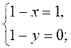 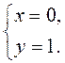 Отже, D(0; 1). Відповідь. D(0; 1).

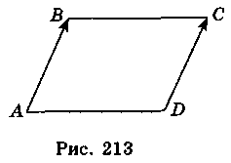

3. Вектори колінеарні, якщо Тематична контрольна робота № 5, тоді х = -16, х = -8. Відповідь. х = -8.

4. Тематична контрольна робота № 5(-2; 0), Тематична контрольна робота № 5(1; 1) (рис. 214). 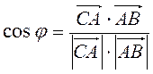 = 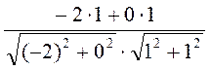 = 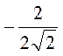 = Тематична контрольна робота № 5 = Тематична контрольна робота № 5, звідси? = 135°. Відповідь. 135°.

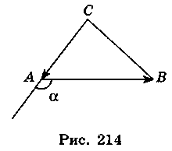

5. Тематична контрольна робота № 5(2 • 1 – 3; 2 • 1 – 1) = Тематична контрольна робота № 5(-1; 1). Відповідь. Тематична контрольна робота № 5(-1; 1).

6. Нехай С(х; у), тоді Тематична контрольна робота № 5(1; 2), Тематична контрольна робота № 5(х – 3; у + 3) (рис. 215). Оскільки Тематична контрольна робота № 5=Тематична контрольна робота № 5, то 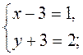 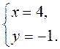 Отже, С(4; -1). Відповідь. С(4; -1).

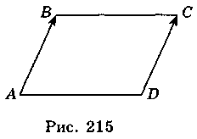

7. Дані вектори перпендикулярні, якщо 4 • х + 2 • (-4) = 0, тоді 4х – 8 = 0; 4х = 8; х = 2. Відповідь. 2.

8. Тематична контрольна робота № 5(-2; 0), Тематична контрольна робота № 5(1; 1), тоді.   =  =  = Тематична контрольна робота № 5 = Тематична контрольна робота № 5, звідси? = 135°. Відповідь. 135°.

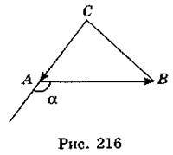

9. Тематична контрольна робота № 5(-1 – 3 • 1; 2 – 3 • (-2)) = Тематична контрольна робота № 5(-4; 8). Відповідь. Тематична контрольна робота № 5(-4; 8).

10. Нехай С(х; у), тоді Тематична контрольна робота № 5(3;2), Тематична контрольна робота № 5(x + 2; y – 1) (рис. 217). Оскільки Тематична контрольна робота № 5= Тематична контрольна робота № 5, то 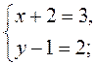 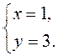 Отже, С(1; 3). Відповідь. С(1; 3).

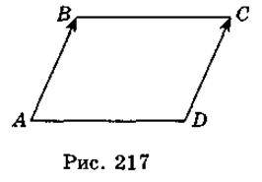

11. Дані вектори перпендикулярні, якщо 2 • (-6) + 5 • у = 0, звідси -12 + 5у = 0;

5у = 12; у = 2,4. Відповідь. 2,4.

12. Тематична контрольна робота № 5(-1; -1), Тематична контрольна робота № 5(2; 0) (рис. 218), тоді

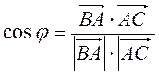=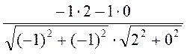=  = Тематична контрольна робота № 5 = Тематична контрольна робота № 5, звідси? = 135°. Відповідь. 135°.

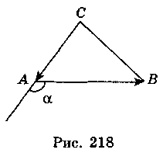

13. Тематична контрольна робота № 5(3 • (-1) – 1; 3 • 2 – (-2)) = Тематична контрольна робота № 5(-4; 8). Відповідь. Тематична контрольна робота № 5(-4; 8).

14. Нехай А(х; у), тоді Тематична контрольна робота № 5(1 – х; 3 – у), Тематична контрольна робота № 5(1; 2) (рис. 219). Оскільки Тематична контрольна робота № 5= Тематична контрольна робота № 5, то 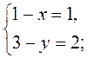  Отже, А(0; 1). Відповідь. А(0; 1).

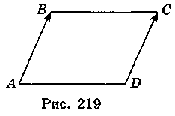

15. Вектори колінеарні, якщо Тематична контрольна робота № 5, звідси 2у = -30; у = -15. Відповідь. -15.

16. Тематична контрольна робота № 5(-1; -1), Тематична контрольна робота № 5(2; 0) (рис. 220), тоді

=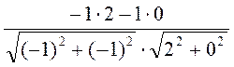 =  = Тематична контрольна робота № 5 = Тематична контрольна робота № 5, звідси? = 135°. Відповідь. 135°.

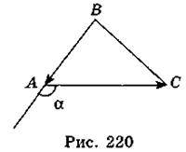

Домашнє завдання:№ 8,12